בן-ציון יהושע
בַּחֲצוֹת הַלַּיְלָה, רָאִיתִי מַלְאָכִים יוֹרְדִים,
שירה ומוסיקה במרחב האיראני
לאהוד בן-עזר
בהוקרה על פועלך,
דרכך והמורשת שלך

כשראש הקהילה היהודית בטשקנט הובל למנוחות עולם ציפיתי שההולכים אחרי ארונו יאמרו פרק תהילים, אך הם ציטטו את חאפז, משורר פרסי סופי מן המאה ה-14, על אפסות האדם מול הנצח. השיר משווה את העולם החומרי לאישה זקנה שאינה נאמנה, ומדגיש כי חיפוש יציבות בחיי החומר הוא אשליה מול הזמניות האנושית.
אַל תְּבַקֵּשׁ נֶאֱמָנוּת מֵעוֹלָם רָפֶה וְחוֹלֵף,
כִּי זְקֵנָה זוֹ הִיא כַּלָּתָם שֶׁל אֶלֶף חֲתָנִים.
השירה והמוסיקה האותנטיות של מרכז אסיה –איראן, אפגניסטן, בוכרה ושלוחותיה – מהוות מארג תרבותי עשיר המושפע מההיסטוריה המשותפת לאורך "דרך המשי" ומהתרבות הפרסית הדומיננטית. אף שכל אזור פיתח סגנונות ייחודיים, קיימים קווי דמיון עמוקים במערכות התיאורטיות, בכלי הנגינה ובהקשר התרבותי. בתרבות האיראנית השירה איננה רק סִפְרוּת, היא חלק בלתי נפרד מחיי היומיום. השירה היא מלכת האמנויות והמוסיקה היא שמעניקה חיים לשירה. הגבול בין שירה למוסיקה כמעט ואינו קיים. רבים מן השירים נכתבו מלכתחילה כדי להיות מושרים או מדוקלמים בליווי כלי נגינה. השירה הפרסית היא נשמת התרבות האיראנית. להלן כמה מהמשוררים במרחב האיראני ששיריהם מהווים את עמוד התווך של הרפרטואר השירי והמוזיקלי:
ג'לאל א-דין רומי –Jalāl al-Dīn Muḥammad Rūmī (1207–1273) – משורר האהבה האלוהית והמיסטיקה הסוּפִית. שיריו עוסקים באהבה אוניברסלית, בחיפוש אחר משמעות ובגעגוע לנשגב. שיריו מתארים את הגעגוע העמוק של הנשמה האנושית להתאחד מחדש עם הבורא. במוזיקה האיראנית, השירים קצביים ומלווים לרוב בכלי הקשה כמו דּוֹיְרֶה/דּוֹיְרָה (תוף מרים גדול), המביא לטראנס רוחני.
תרגום חופשי מתוך ה"דיוואן":
שָׁמַעְתִּי כִּי אָמַרְתָּ: 'אֵין לִי דָּבָר עִמּוֹ'.
הֲרֵי זוֹ בְּעַצְמָהּ עֵדוּת לִבְרִית הָאַהֲבָה.
הַכַּעַס שֶׁלְּךָ, הַבּוּז וְהַנִּתּוּק –
הֵם רַק מָסָךְ דַּק, הַמַּסְתִּיר אֶת הַתְּשׁוּקָה.
אֲנִי מֵת בְּתוֹךְ הַשֶּׁקֶט, אַךְ קוֹלְךָ קוֹרֵא בִּי לִחְיוֹת,
כִּי גַּם בְּרִיחוּקְךָ, אַתָּה נִשְׁמַת נַפְשִׁי הַכּוֹאֶבֶת.
..... הַקְשֵׁב אֶל חֲלִיל הַקָּנֶה, כֵּיצַד מְסַפֵּר הוּא,
עַל פְּרֵדָה מָרָה, מִתְיַפֵּחַ וְקוֹבֵל הוּא:
"מֵאָז נֶעֱקַרְתִּי מִבִּצַּת קְּנֵי-סוּף,
מִיִּבְבַת חֲלִילִי – גֶּבֶר גַּם אִשָּׁה – לֹא יַחְדְּלוּ לִבְכּוֹת."

חאפז שמס א-דין מוחמד – Shams al-Din Muhammad Hafez-e Shirazi (1325–1389) –

נחשב לגדול משוררי הגָזָאל (שירת האהבה הקצרה). שיריו בנויים מכפל משמעויות: מילים כמו "יין", "המאהב" ו"בית היין" יכולות להתפרש כהנאות ארציות או כמושגים סופיים נשגבים של שכרות רוחנית. במחשבה הסופית והפילוסופיה של חאפז, צורת המעגל של התוף והמחול מסמלת את הַשְּׁלֵמוּת, את האינסוף, ואת חזרת כל הדברים אל המקור האלוהי שלהם. הקצב יוצר "מעגל אנרגטי" המחבר בין האדם לאמת. אין זמר קלאסי באיראן שאינו מבצע משיריו של חאפז.

תרגום חופשי מתוך ה"דיוואן של חאפז":
בַּחֲצוֹת הַלַּיְלָה, רָאִיתִי מַלְאָכִים יוֹרְדִים,
בְּפֶתַח בֵּית הַיַּיִן הֵם לָשׁוּ אֶת חֹמֶר הָאָדָם.
אֶת שְׁאוֹל הַנֶּפֶשׁ הֵם שָׁטְפוּ בְּיַיִן שֶׁל חֶסֶד,
וְהִשְׁקוּ אֶת שְׂפָתַי הַיְּבֵשׁוֹת מִשִּׁקּוּי הָעוֹלָם.
הַשָּׁמַיִם לֹא יָכְלוּ לָשֵׂאת אֶת מַשָּׂא הָאַהֲבָה,
לָכֵן הִפִּילוּ אֶת הַנֵּטֶל עַל כְּתֵפָיו שֶׁל הַמְּשׁוּגָע."

סעדי שיראזי – Mushrif-ibn-Abdullah Saadi Shirazi (1210–1291) –
משורר המוסר והאנושיות. סעדי מפורסם בזכות שפתו הצלולה, הנגישה והרעננה ובשירי המוסר ההומניסטיים שלו. שיריו מייצגים את הפן השקול, הפילוסופי והרגוע של הנפש.
תרגום חופשי מתוך השיר הנודע "בני אדם":
בְּנֵי אָדָם הֵם אֵיבָרָיו שֶׁל גּוּף אֶחָד,
כִּי מִמָּקוֹר אֶחָד נִבְרְאוּ, מֵאוֹתוֹ נִיצוֹץ.
אִם הַזְּמַן יַכֶּה בִּכְאֵב אֵיבָר אֶחָד,
גַּם שְׁאָר הָאֵיבָרִים לֹא יִמְצְאוּ מָנוֹחַ.
אַתָּה שֶׁאֵינְךָ כּוֹאֵב אֶת סֵבֶל הָאַחֵר,
אֵינְךָ רָאוּי לְהִקָּרֵא אָדָם.
עומר ח'יאם – Omar Khayyam - Ghiyath al-Din Abu'l-Fath Umar ibn Ibrahim al-Nisaburi al-Khayyami (1131-1048) – מתמטיקאי, אסטרונום ומשורר. התפרסם בעיקר בזכות ה"מרובעים" שלו (Rubaiyat) – שירים קצרים, פילוסופיים ומלאי הומור המעודדים את האדם ליהנות מהרגע:
שְׁתִיַּת יַיִן עֲלִיזָה – זוֹ דַּרְכִּי,
חֵרוּת מִכְּפִירָה וּמִדָּת – זוֹ דָּתִי,
אָמַרְתִּי לְכַלַּת הָעוֹלָם: מָה מֹהַר לָךְ אֶתֵּן?
אָמְרָה: לִבְּךָ הַמְּאֻשָּׁר הוּא הַמֹּהַר שֶׁלִּי.
המוסיקה הקלאסית באזורים אלה מבוססת על סולמות המשלבים מנגינות מאולתרות ומובנות: ה"ששמקאם" (Shashmaqam - ששת המקאמים): המרכיב המרכזי במוסיקה של בוכרה (אוזבקיסטן וטג'יקיסטן ככלל). זוהי מערכת הכוללת קטעי נגינה ושירה, המבוססים על שירה פרסית קלאסית. היא מבוססת על סדרת מנגינות קבועות (רדיף-Radif) המשמשות בסיס לאלתור רגשי ומעמיק. מדובר באוסף של מאות קטעים מוזיקליים קצרים. בשנת 2009 הוכר ה-רדיף על ידי אונסק"ו כמורשת תרבותית בלתי מוחשית של האנושות. קיימת זהות כמעט מוחלטת בכלי הנגינה שבהן ניגנו יהודי המרחב, עם שינויים קלים בשמות ובמבנה: דותאר (Dutar - דו מיתרי) נפוץ בכל האזור, לצד תאר (Tar), הסיתאר (Setar) והרובב (Rubab) האפגני האייקוני. הקמנצ'ה (Kamancheh) כינור ברך בעל צליל מתרפק ונוגע ללב, המשתלב באופן מושלם עם קולו של הזמר/ת. והגיצ'אק (Ghichak) במרכז אסיה ואפגניסטן. נאי (Ney): חליל קנה סוּפי, המייצג לפי רומי את האדם המקונן על פרידתו מהמקור האלוהי. דויירה (Doyra / Doireh) – 'תוף מרים' גדול, הכולל לעתים טבעות מתכת פנימיות – הקצב של התוף מייצג את "פעימות הלב" של האוהב (הסופי), המשתוקק להתאחד עם האל. צליל התוף קורא לאדם להשתחרר מהדאגות הגשמיות, לסובב את ראשו במחול ולהתמסר לאהבה האלוהית.

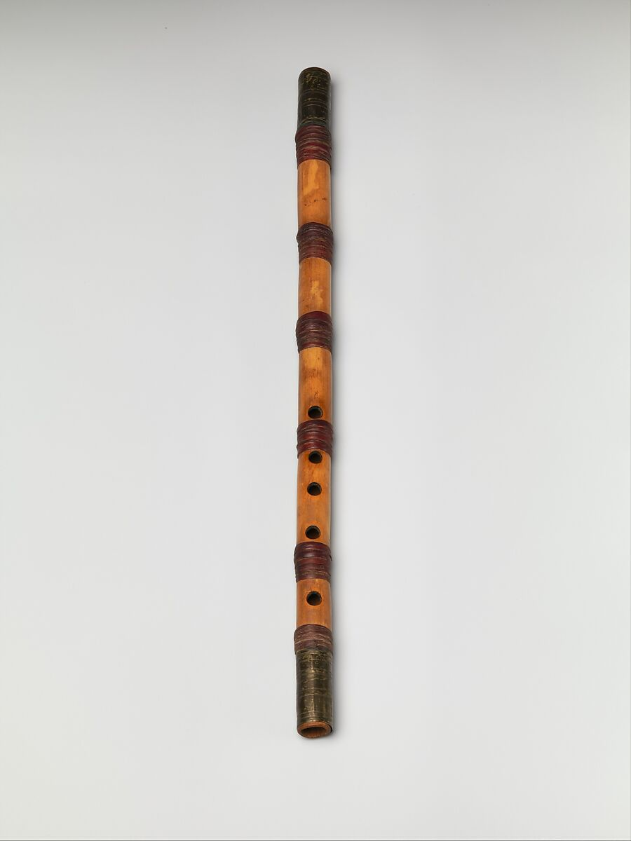
חליל קנה פרסי מהמאה ה-19 במוזיאון מטרופוליטן, ניו-יורק
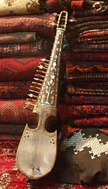רובּאבּ (Rubab) 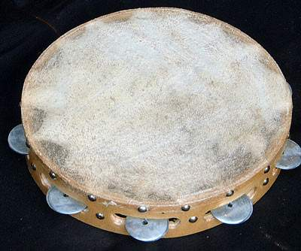 דויירה (Doyreh, Doyrah)

התרבות המוסיקלית של יהודי בוכרה עשירה בסוגי המוסיקה שלה, מפותחת ומגוונת והיא בת מאות שנים. הצמיחה דורות של זמרים ונגנים מעולים בתחומי המוסיקה שגם הופיעו בחצרות האמירים של בוכרה. המוסיקה הבוכרית היהודית קשורה לתרבות האוזבקית והטג'יקית על כל גווניה. יהודים השתתפו באירועי המוסלמים כשווים בין שווים גם המוסלמים השתתפו באירועים יהודיים. ליהודים ולמוסלמים הייתה שפה אחת ומוסיקה אחת. הליטורגיה של בית הכנסת היא עשירה ומגוונת. לכל תפילות שבת וחג, סליחות וכיפור, מגילת אסתר וספר תהילים היו מנגינות משלהן. הייתה זאת מוסיקה קולית בלי כלי נגינה. היא הייתה שונה מהמוסיקה האוזבקית, הטג'יקית והפרסית. המסקנה המתבקשת שזאת מוסיקה עברית קדומה.
במדינות מרכז אסיה (אוזבקיסטן, טג'יקיסטן וכו'), שהיו בעבר תחת שלטון סובייטי, המוסיקה משמשת ככלי מרכזי בבניית זהות לאומית וחילונית. ה"ששמקאם" (Shashmaqam): מוסיקת החצר הקלאסית (הכוללת שישה מקאמים) היא נכס צאן ברזל תרבותי בטג'יקיסטן ובאוזבקיסטן וזכתה להכרה של אונסק"ו. בניגוד לאיראן ואפגניסטן, הממשלות כאן משקיעות בשימור מסורות מוסיקליות ובחינוך מוסיקלי באקדמיות, כחלק מהניסיון להתרחק מההשפעה הסובייטית שדיכאה בעבר סגנונות אלו. יהודי בוכרה מילאו תפקיד היסטורי בשימור ובביצוע מוסיקת הששמקאם, וממשיכה לעשות זאת גם בתפוצות (בישראל ובארה"ב). שירת הגברים מבוצעת לרוב על ידי מקצוענים או מקצועניים למחצה. ששרו על הגבורה (האפוס הלוחם), על נאמנות לשבט, יציאה לקרב, כיבוש, תהילת אבות ורכיבה על סוסים. שירי גברים עסקו רבות בחוכמת חיים, דת, ואהבה אלוהית מופשטת. מוטיב היין וחלופיות הזמן נפוצים מאוד בשירה הציבורית הגברית, המושפעת מהשירה הקלאסית הפרסית. לא אחת נערך דו-קרב פואטי, שבה שני משוררים מתחרים ביניהם בפומבי באלתור שירים, תוך שימוש בהומור, עקיצות פוליטיות והפגנת שנינות ומעמד חברתי.
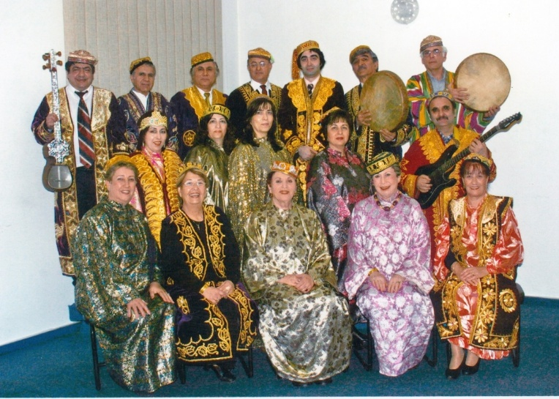
מורשת בוכרית בישראל: מקהלת 'שורשים' בניצוחה של מרינה אוסטרון. הנגנים הם גברים (נשים בדרך כלל תופפו). מאותות הזמן: דויירה (התוף) ו-טאר (כלי מיתר) לצד גיטרה חשמלית. הבגד המסורתי משלים את השירה ואת המוסיקה.
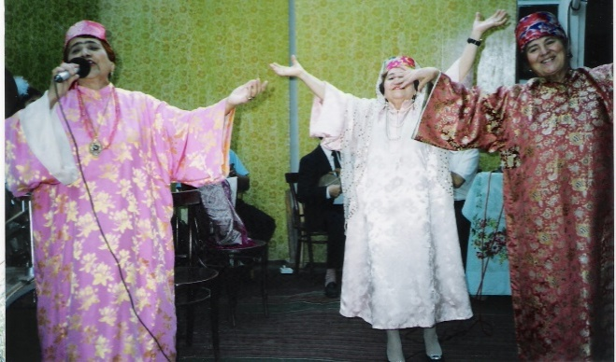
מסורת של מחול וזמר במרכז התרבות הבוכרי בטשקנט (1992).
צילם: בן-ציון יהושע-רז
המוסיקאים הבוכרים נודעו לאורך הדורות כמומחים במוסיקה הקלאסית של מרכז אסיה. היא אחת המפוארות והמורכבות בעולם היהודי, המשלבת יסודות עתיקים של שירת קודש עם מוסיקה קלאסית מרכז-אסיאתית. ה"שש-מקאם" (Shashmaqam): זוהי גולת הכותרת של המוסיקה הבוכרית – מערכת של שישה מחזורי מקאמים (סולמות ומודוסים מוסיקליים). יהודי בוכרה היו המבצעים, המשמרים ואף המפתחים המרכזיים של סוגה זו בחצרות האמירים באוזבקיסטן וטג'יקיסטן. שירת הקודש והפיוט: פיוטי הקהילה, כמו אלו המבוצעים בשבתות ובחגים, משלבים טקסטים בעברית ובארמית עם לחנים בסגנון המקאם המקומי. לויצ'ה בבחאנוב (1873–1926) נחשב לאחד מגדולי אמני השש-מקאם בכל הזמנים, שפעל כמלחין ומוסיקאי בחצר אמיר בוכרה בסוף המאה ה-19 ותחילת המאה ה-20. קולו הייחודי והטכניקה הווקאלית הגבוהה שלו זיכו אותו במעמד מיתי באזור. הוא היה דמות מפתח באינטגרציה של המסורת היהודית-בוכרית לתוך מוסיקת המקאם האזורית (המשלבת השפעות טג'יקיות, אוזבקיות ופרסיות). בתחילת המאה ה-20 (סביב השנים 1909–1911), היה בבחאנוב בין האמנים הראשונים באזור מרכז אסיה ששירתם הונצחה על גבי תקליטי גרמופון של חברות אירופאיות (כמו חברת "גרמופון" הבריטית), מה שסייע בשימור המוסיקה. בבחאנוב ייסד שושלת מוסיקלית מפוארת. בנו, משה בבחאנוב (1910–1983), היה זמר ונגן טנבור מפורסם, ונכדו, ארי בבחאנוב (נולד ב-1934), הפך למוסיקאי, חוקר ונגן בעל שם עולמי שהמשיך להוביל הרכבי Shashmaqam מסורתיים ולשמר את מורשת סבו.
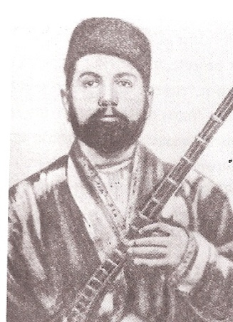

לוי (לויצ'ה) בבחאנוב (בוכרה , בערך 1873 – סמרקנד 1925)

מלחין ומוסיקאי החצר של אמירי בוכרה
אברהם (אברם) גבריאלוביץ' טולמסוב (Avraham Tolmasov) מבכירי אמני השש-מקאם והזמר הבוכרי בימינו, הפועל לשימור והפצת המסורת בישראל ובעולם. הוא זמר ומוסיקאי בולט, הנחשב לאחד מעמודי התווך של התרבות והמוסיקה של יהודי בוכרה בעת החדשה, נולד באוקטובר 1956 בעיר סמרקנד שבאוזבקיסטן למשפחה של מוסיקאים. אביו, גבריאל טולמסוב, היה נגן דויארה וטאר. למד מוסיקה אצל מורים מסורתיים בסמרקנד ובמכללה למוסיקה בדושנבה. הוא שולט בנגינה על מגוון כלים, ביניהם גיטרה, כינור, אקורדיון, טאר וטמבור. בשנת 1989 עלה טולמסוב לישראל שבה המשיכה הקריירה שלו לשגשג, והוא הפך לדמות מרכזית בקרב שוחרי המוסיקה הבוכרית.
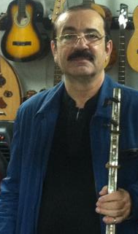
אברהם טולמסוב – מבכירי אמני השש-מקאם והזמר הבוכרי

הסיפור של פאפא אלייב [2007-1927] ומשפחתו הוא סיפור של משפחת מוסיקאים שעלתה ארצה מסמרקנד. משפחות מוסיקליות, דוגמת משפחתו של פאפא אלייב, אפשר למצוא גם בקרב מוסלמים, ובעבר גם בקרב יהודים, בחמש המדינות המוסלמיות של מרכז אסיה: אוזבקיסטן, טג'יקיסטן, קירגיסטן, קזחסטן וטורקמניסטן, אבל אף לא אחת מהן זכתה להצלחה הגורפת של פאפא אלייב ומשפחתו. היה מגדולי המוזיקאים של יהודי בוכרה ומן הנגנים במסורת הששמקאם – המוזיקה הקלאסית.
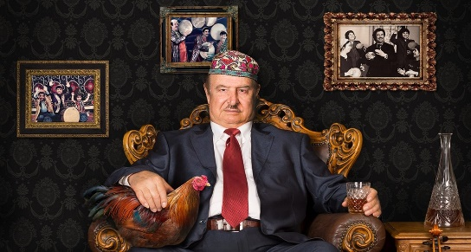
פאפא אלייב – אבי משפחת המוסיקאים
פאפא אלייב הנחיל את האהבה למוסיקה לא רק לילדיו אלא גם לנכדיו. הזכרים במשפחה הם הנחשבים בעיניו, הם דור ההמשך, הם נלקחים בחשבון וזוכים למלוא תשומת הלב מילדותם המוקדמת. הצלחתה המוסיקלית הבינלאומית של משפחת אלייב השפיעה על המשפחה מבחינה כלכלית, בצד הערכה וכבוד ובכך העניקו כוח ויכולת לפאפא אלייב להטיל מרות על משפחתו המוסיקלית. גם הנשים עומדות על זכותן לקחת חלק בפעילות המוסיקלית, כזאת או אחרת. התשוקה לחופש העיסוק ולעצמאות תביא אולי לפירוק הלהקה או לשינוי אופייה. כל אחד ממרכיביה יוכל לתת ביטוי אישי לכישרונותיו ויחליט על המשך דרכו.

הטליבאן ראה במוסיקה 'שחיתות מוסרית'
היחס למוסיקה במרכז אסיה ובאיראן נע על קשת רחבה שבין שימור תרבותי עמוק לבין דיכוי פוליטי ודתי קיצוני, כשהמדינות באזור חולקות שורשים פרסיים ומוסלמיים אך נבדלות באופן משמעותי במדיניותן הנוכחית. נכון ל-2024–2026, אפגניסטן היא המדינה היחידה בעולם שבה המוסיקה אסורה כליל על פי חוק. שלטון הטאליבן רואה במוסיקה גורם ל"שחיתות מוסרית" וקבע שהיא "חראם" (אסורה). כוחות הטאליבן פשטו על אולמות אירועים, החרימו והעלו באש כלי נגינה (כמו טאבלה והרמוניום) וציוד הגברה. מוסיקאים רבים נמלטו מהמדינה או חיים במסתור מחשש לעונשים פיזיים, מאסרים והשפלה פומבית. חוקי ה"מוסר" החדשים אוסרים על נשים לשיר, לדקלם בקול או להשמיע את קולן מחוץ לביתן. באיראן קיים מתח מתמיד בין מסורת מוסיקלית עתיקה לבין מגבלות המהפכה האסלאמית. כל הפקה מוסיקלית חייבת לעבור תהליך אישור קפדני של משרד ההדרכה האסלאמית (Ershad). סגנונות כמו רוק, מטאל והיפ-הופ נרדפים לעיתים קרובות כמשקפים השפעה מערבית מזיקה. נשים עדיין מנועות מלהופיע כזמרות סולו מול קהל גברי, מה שמוביל לפריחה של תעשיית מוסיקה איראנית ענפה בגולה (בעיקר בלוס אנג'לס). למרות המגבלות, המדינה מעודדת מוסיקה פרסית קלאסית (ה"רדיף") ומוסיקה פולקלורית כחלק מהזהות הלאומית, כל עוד היא עומדת בסטנדרטים דתיים.
המסורת המוסיקלית של אנוסי משהד (קהילת ה"ג'דיד אל-אסלאם" באיראן, שפעלה בסתר במשך כ-120 שנה החל מ-1839) היא שילוב ייחודי של שורשים פרסיים מסורתיים יחד עם אלמנטים דתיים יהודיים שנשמרו בסתר. המוסיקה שימשה גשר בין קודש לחול ועזרה לקהילה לשמר את זהותה היהודית תחת מעטה סודיות. מומחים שבדקו את המסורת המוסיקלית הווקאלית של יהודי אפגניסטן מצאו כי מקורה במוסיקה הפרסית המסורתית שהביאו עמם אותם מאנוסי משהד שהיגרו להראת באפגניסטן בשנת 1840.
למרות הדמיון המוסיקלי הרב בין יהודים למוסלמים באיראן, קיימים הבדלים משמעותיים בשירי החתונה הנובעים מהמסורת הדתית והמבנה הטקסי. יהודים משלבים בשירים טקסטים בעברית ובארמית לצד פרסית-יהודית. השירים כוללים פסוקים מהתנ"ך (כמו "קול ששון וקול שמחה"), אזכורים של ירושלים וברכות דתיות כמו "שבע ברכות". אצל המוסלמים השירים מתבססים על פרסית קלאסית או ניבים מקומיים, וכוללים לעיתים קרובות אזכורים לאללה, לנביא מוחמד ופסוקים מהקוראן. בחתונה יהודית, הכלה צועדת לעיתים קרובות לחופה לצלילי מוסיקת ריקודים פרסית עליזה, בעוד שבחתונה מוסלמית קלאסית הכניסה (ה-"זאפה") עשויה להיות מלווה במקצבים כבדים יותר של תופים או שירים רומנטיים-דרמטיים. בשתי התרבויות קיים טקס חינה, אך בקרב היהודים הוא מלווה בשירים ספציפיים המדגישים את הקשר המשפחתי היהודי וכוללים "פיוטי שמחה" ייחודיים לקהילה. יהודים ומוסלמים ניגנו על אותם כלים (טאר, סנטור, רובאב ודויירה). צהלולי השמחה (קולולו - Ululation) משותפים לכל המרחב האיראני, אך בחתונות יהודיות הם מופיעים ברגעי מפתח כמו שבירת הכוס, רגע שאינו קיים בחתונות מוסלמיות.
המוסיקה של יהודי אפגניסטן הייתה בעיקרה ווקאלית. הדגש הושם על המילה ופחות על הצליל. בכל אירוע, ובעיקר בחתונות, התקבצו סַאקְדוּשׁ-הֶ דָּאמַאד (ساقدوش داماد) –"שושבין החתן". נבחרו מיטיבי שיר שליוו את החתן והכלה בשירת פיוטים בפרסית-יהודית ובעברית. מומחים שבדקו את המוסיקה הווקאלית של יהודי אפגניסטן מצאו שזו מוסיקה פרסית מסורתית, שהביאו עמם אנוסי משהד להראת באפגניסטן.
מרבית הנעימות יוחדו למזמורי תהילים, שלהם 12 ניגונים. ויש גם לחנים מיוחדים להפטרה, לשירי שבת ומועד, לפרקי אבות, לאזהרות, לזוהר ולמשנה, למגילת אסתר, למגילת רות ולשיר השירים וכן שירים לברית מילה, לחתונה, שירי ערש, קינות ועוד. בכל התכנסות היה אחד הנוכחים פוצח בבית שיר מתוך ה'דַסְתַּכּ' (Dastak) וחברו מחרה מחזיק אחריו בבית שיר אחר וכך נמצא שכל הגברים הנוכחים שותפים לשירה.
מרגע שהנער היהודי באפגניסטן למד קרוא וכתוב, הכשירו אותו רבותיו לכתיבה תמה וקירבוהו לשירה ולפיוט עבריים, שאותם למד להעתיק ולתרגם ב''דַסְתַּכּ'' – ספר אישי שלתוכו הועתקו פיוטיים ודברי תורה בכתיבה תמה עם איורים גיאומטריים. לאורך ימות השנה, שרו בעיקר פיוטים לשבת ולמועד ולאירועים שבמחזור חיי אדם. הפיוטים עסקו רובם ככולם באהבת ירושלים וארץ ישראל, שדימו אותן לאהובה נחשקת וליונת געגועים. הם מצאו פורקן בשירים על מלכות ישראל בעבר ועל ביאת המשיח לעתיד לבוא. 'סדר העבודה' של יום הכיפורים, שבמרכזו הכהן הגדול העסוק בעבודת הקודש, היה אות וסימן לחירות מדינית על אדמת ארץ-ישראל.
חוקרים מאוניברסיטת אינדיאנה שבארה"ב חקרו את המוסיקה האפגנית ואספו מבחר עשיר של כלי נגינה מקומיים ומסורות מוסיקליות. בדומה לדפוסי תרבות אחרים, מאפיינים את אזוריה השונים של אפגניסטן יסודות מוסיקליים שחדרו ממרכז אסיה, מאיראן ומתת-היבשת ההודית.
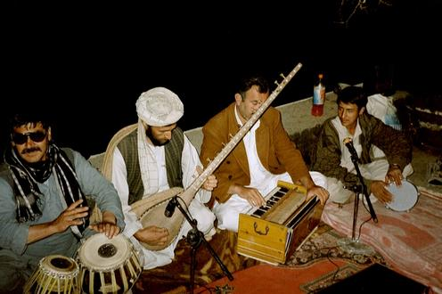
להקת זמר אפגנית. משמאל: דוהולאק [Doholak] – צמד תופים שעליהם מתוח עור תיש נלבש בחבל על הצוואר. דמבורא [Dhamboora] – כלי מיתר נפוץ. בעל תיבת תהודה עשויה מעץ תות עליו מתוח קרום הלב של פרה. הגשר עשוי שנהב שאורכו 99 ס"מ. הרמוניום הודי, מזכיר אקורדיון במראה ובצליל. זרבאגאלי [Zerbagali] תוף חרס דמוי כד אורכו 40 ס"מ וקוטרו 20 ס"מ
הרבה מן המסורות המוסיקליות הן מסורות שבעל-פה, שעברו מדור אחד למשנהו מבלי שתועדו בתווים או בהקלטות. לאזורים שונים באפגניסטן, המורכבת מלאומים שונים, יש מסורות ייחודיות. יחסם של היהודים למוסיקה היה מסויג. העשירים נהגו להזמין לשמחותיהם נגנים מוסלמים, אולם נראה שבידור זה הביא לקלות-ראש בהזדמנויות שונות ועל כן פסק רב העדה מולא אשר גרג'י שלא להזמין נגנים לאירועים יהודיים ולהסתפק בנגינת נשים שתופפו על 'דאירה' (Doyreh, Doyrah) בשמחות משפחתיות. למרות מחאותיו של מולא אשר גרג'י, צבי סימן-טוב וחבורתו ניגנו והופיעו בשמחות משפחתיות.
בריחתם בשנות השלושים של יהודים בוכרים מברית המועצות ובואם לאפגניסטן, ועמם מסורת מוסיקלית עשירה בשיר ובנגינה, השפיעו על המוסיקה של יהודי אפגניסטן. עד מהרה חדרו מנגינות של ליל הסדר שמקורן בתרבות המוסיקלית של יהודי בוכרה.
לקראת סוף המאה ה-19 הגיעו ל'זיארה' המוני עולי רגל כדי להשתטח על קברי קדושים ובאותה הזדמנות הדפיסו בירושלים ספרי פיוטים, שאותם לקחו עמם לארצם והפיצו באמצעותם את בשורת ציון. הם הופיעו בפני תלמידי ה'מדרש' ובבית-כנסת וסיפרו על התחייה המתחדשת בארץ ישראל ובכך ליבו את התשוקה לעלות לארץ האבות.
זילפה בכצ'י, שנולדה בעיר הראת באפגניסטן, כתבה שיר אהבה וגעגועים לארץ הקודש, לעיר ציון וירושלים. השיר "כאשכי באל דאשתם, מיפרידם" –"לו כנפיים היו לי ועפתי" – נכתב בפרסית-יהודית והמשוררת הלחינה לו מנגינה שהתחבבה על היהודים באפגניסטן. השיר מקונן על חורבן בית המקדש, שהיה מלא באורו של אלוהים, על הכותל המערבי העזוב, על קבר רחל השומם ומסתיים בתקווה "יתקע בשופר זרובבל ויביא בשורת אל". השיר, הכולל 43 בתים התחבב על בני הקהילה ששרו אותו בכל הזדמנות [רק 23 בתים תורגמו ופורסמו]. השיר תורגם לראשונה על-ידי ששון סימן-טוב ופורסם על-ידי זבולון קורט. לקראת כנס 'אפגניאדה' השיר תורגם מחדש על-ידי שלמה בצלאל והולחן בנעימה מסורתית עתיקה על-ידי אברהם מור. פעמיים הגיעה זילפה לארץ ישראל. בשנת 1914 עלתה לרגל עם בעלה, מולא נתנאל, שהביא לאפגניסטן את בשורת ארץ ישראל הנבנית. הוא נרצח בדם קר בידי שיעי קנאי שהלם בראשו בגרזן והרגו. היא עלתה בגפה בשנית בשנת 1932. נפטרה בשנת 1940 ונקברה בהר הזיתים.
בין הנגנים היהודים בהראת שבאפגניסטן בלט יוסף בכ'צ'י, שניגן על הרמוניום, כלי נגינה הודי דמוי אקורדיון המונח על השולחן: מנפחים ביד אחת ופורטים על הקלידים ביד שנייה. המחנך מולא יהושע עמרם, שהיה חדשן בענייני חינוך באפגניסטן, קירב את יוסף בכ'צ'י הסומא ל'מדרש' שלו, וזה לימד את הילדים לשיר פיוטים.
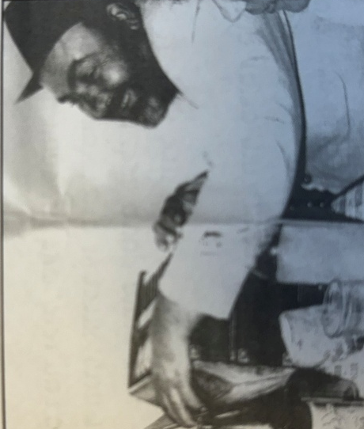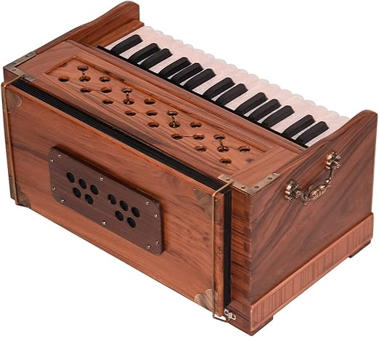
מולא יוסף בכצ'י, פייטן ונגן הרמוניום הודי. התצלום באדיבות רפאל בצלאל
לימים עלה בכ'צ'י לירושלים ונרשמו מפיו מסורות מוסיקליות השמורות בפונטיקה שליד הספרייה הלאומית בירושלים. במשך שנים, מעלייתו ארצה ועד לפטירתו, ישב בכ'צ'י מול בניין העמודים ברחוב יפו בירושלים, פרט על ההרמוניום ופצח בשירים מן המסורת היהודית האפגנית בקול כובש לב ובלחן מרטיט נפש.
בהיעדר בתי דפוס עבריים באפגניסטן רווחה מסורת של העתקת סיפורי-עם, שירים, משלים ודברי מוסר, שעברו מדור לדור. כל דור הלך והוסיף על דברי קודמיו. אם המעתיק היה בעל יכולת הוא גם רשם ב'דַסְתּכּ' יצירות מקור משלו או תרגם יצירות עבריות לפרסית-יהודית או עיבד את המקור, ואלה הונחלו לדורות הבאים. הקשר של עולי רגל בסוף המאה ה-19 עם בתי דפוס בירושלים הביא לכך שהודפסו יצירות שנהגו להעתיקן בעבר ואלה הופצו בקרב בני קהילתם ובקרב קהילות דוברות פרסית-יהודית. שיר שמרבים יהודי אפגניסטן לשיר עד ימינו ולהעתיקו בּ'דַסְתּכּ', הוא השיר 'אל רם חסין יה' (אקרוסטיכון אא שלמה חא). השיר מצטיין בנעימתו שיש בה השתפכות נפש. מילות השיר מדברות על יציאה מגלות לחרות ומשעבוד לגאולה, קיבוץ גלויות, בניית המקדש, חידוש העצמאות והשמדת אויבי העם.
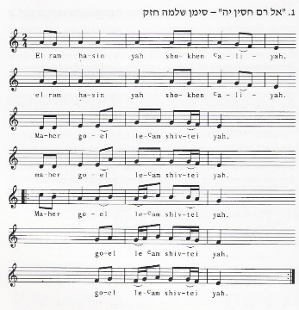
אל רם חסין יה/ שוכן עליה/ מהרה גואל/ לעם שבטי יה./ אל נישא ורם/ גלה קץ הנעלם/ לבני אברהם/ עם בחר לו יה...
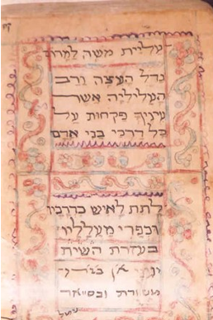
דַסְתַכֹּ שלמה בצלאל

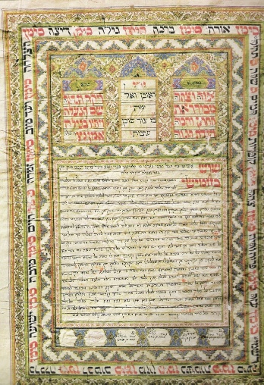
כתובה מהראת אפגניסטן משנת תקע"ג (1813).
החתן: ראובן בן חנניא. הכלה: שרה בת דויד.
הדפוס עם כל יתרונותיו הביא לחיסול האמנות העממית של ציור כְּתוּבּוֹת ולאמנות ההעתקה של ה'דַסְתּכּ' שבו יהודים העתיקו יצירות מופת או תרמו את תרומתם האמנותית. הַכְּתוּבָּה של יהודי אפגניסטן היא מן היפות בעולם היהודי. עולי הרגל הביאו איתם מירושלים טפסים ריקים של כְּתוּבָּה מודפסת מירושלים ובכך חוסלה אמנות ציור הַכְּתוּבָּה.

שיר ערש – בדידות ומצוקה של האם
שירי ערש משמשים מאז ומתמיד כערוץ ביטוי למצוקות נפשה הכמוסות ביותר של האם -רגשותיה, בדידותה וקשיי היום-יום שלה .בעוד שהתינוק מגיב למקצב המונוטוני, לטון המרגיע ולקצב הלב של האם, הטקסטים עצמם חושפים לעיתים קרובות תמונה קודרת של בדידות, אובדן, עוני, תשישות וחרדה קיומית. במרחב האיראני ילדים מושווים לעיתים קרובות לפרחים ("גוֹל") או לפרח בשטיח (Gol-e kholi) כי שטיחים פרסיים נארגים בעבודת יד קפדנית, חוט אחר חוט, במשך חודשים ושנים. ההשוואה של הילד לשטיח מסמלת את ההשקעה, האהבה והערך העצום של הילד בעיני אמו. לפרח הפרג ולכמון יש סגולות רפואיות מרגיעות ומשככות כאבים ברפואה המסורתית. האם מזכירה אותם כסגולה או משאלה שהילד סוף סוף יירגע ויירדם. הפנתר הנוהם בהר משקף את נוף הבדידות וחוסר האונים. צווחותיו של הילד עלולות להעיר את נמרי הפרא שבהרים הסובבים את הכפר. היעדרותו של האב בשיר משקפת מציאות היסטורית שבה גברים יצאו למרחקים (כמו רעיית צאן, מסחר או מלחמה) והשאירו את הנשים לבדן בבית עם הילדים לתקופות ארוכות. הנה בית ראשון של השיר בףרסית
Lala lala, gole lale
Palang dar kouh che minale
Lala lala, gole qaalee
Chera emshab nemikhabi
Lala lala, gole sad par
Bekhab ay nazaneen delbar
Lala lala gole badoum
Bekhab aroom, bekhab aroom

תרגום חופשי של השיר:

נוּמָה נוּמָה נוּם, צִבְעוֹנִי אָדוֹם.
פַּנְתֵּר מְיַלֵּל בָּהָר וְהַלַּיִל הִשְׁקִיט יוֹם.
נוּמָה נוּמָה נוּם, פֶּרַח עַל מַרְבַּד.
אַבָּא לְמֶרְחַקִּים הָלַךְ, וַאֲנוּ בָּדָד.
אַבָּא בַּדְרָכִים, שׁוּבוֹ לְשָׁלוֹם.
נוּמָה נוּמָה נוּם, וֶרֶד יַהֲלֹם.
נוּמָה נוּמָה נוּם, פֶּרֶג אַדְמוֹן.
יַלְדִּי יִגְעֶה בִּבְכִי, הָיָה לוֹ לְפִזְמוֹן
נוּמָה נוּמָה נוּם, אִירוּס שָׁחוּם.
מַדּוּעַ הַלַּיְלָה לֹא תָּנוּם?
נוּמָה, נוּמָה, נוּם, וֶרֶד מֵאָה עָלֶה,
הֱיֶה לְאִישׁ, צְמַח וַעֲלֵה
נוּמָה נוּמָה פֶּרַח הַנַּרְקִיס
כָּל צָרָה מִמְּךָ נָנִיס.
נוּמָה נוּמָה נוּם, נִיחוֹחַ מֶנְטָה,
אַבָּא אֵי שָׁם, וְהַנֶּפֶש מֵתָה.
__________________
הערות:
שלמה טחלוב, המוסיקה הליטורגית של יהודי בוכארה, אב"א 1 (חורף תשס"ז-2007), עמ' 162-150.
2 בר-יצחק, ח''. (1992) מסורת יהודי בוכרה', פעמים 51 (1992), עמ' 67-8; יסעור, י''. (1995) 'המקאם הבוכרי - השפעות ערביות ופרסיות", מוסיקה, 12 (1995), עמ' 28-15; Levin, T. C. "The Music of the Bukharan Jews". Asian Music, 13(1) (1981), 1-17. Sultanova, R. (2005). "Sacred Music of
3 אברהמוב, מרדכי (1989). תולדות יהודי בוכרה: קהילת בוכרה ואמנותה המוסיקלית. ירושלים: הוצאת ברית יוצאי בוכרה.
4 הרצאה של בן-ציון יהושע והקרנת הסרט "הממלכה המופלאה של פאפא אלייב" בסינמטק ירושלים, ביום 24.11.17.
5 המרכז לחקר מוסיקה יהודית (האוניברסיטה העברית) מציע מאמרים והקלטות שדה המתעדים את השפעות ה"ששמאקאם" והשתלבות הנגנים היהודים בחיי התרבות באוזבקיסטן; מכון "רננות" הוא ארכיון המכיל מאמרים והקלטות של מוסיקה עממית וליטורגית מקהילות ישראל, כולל זו הבוכרית.
6 קורט, א"י (תשכ"ח); קשאני, אפגניסתאן, עמ' 33-30. יהושע-רז, מנדחי ישראל, עמ' 252-250.
7 זבולון קורט, שיר געגועים על ירושלים מאת המשוררת מהראת זלפה בכשי ז"ל, ידע עם, לג-לד (1968), עמ' 100-98.
8 דַסְתּכּ (دستک) מילה פרסית שתרגומה: "מעשה-יד", פנקס או מחברת. בקרב יהודי אפגניסטן הוא שימש פנקס אישי מאויר שהועתק בכתב יד קליגרפי, שתלמידים במדרש היו מעתיקים לתוכו פיוטים, פרקי אבות, מעשיות ותכנים דתיים. פנקסים אלו נשמרו ועברו מדור לדור. בשבוע החופה החתן היה מלווה בשושבינים – סאקְדוּשׁ – , ששרו מתוך ה'דַסְתַכֹּ' שירי ציון לכבוד החתן והכלה ולכבוד הקהל.
9 השיר הושר והוקלט כמה פעמים ואף זכה לעיבוד מקהלתי על-ידי מקהלת הפולקלור של קול ישראל. ניתן להקשיב ב'יוטיוב' לביצוע עממי של הפיוט. ראו: אדווין סרוסי ובועז דוידוף, 'למחקרה של מסורת המוסיקה של יהודי אפגאנסתאן', פעמים, כרך 79 (אביב תשנ"ט), עמ' 170-159. אברהם מור מניו-יורק שר והפיק בדיסק משירת יהודי אפגניסטן, הכולל את הפיוט 'אל רם חסין יה'.
10 דוידוביץ, הכתובה בעיטורים, עמ' 30, 75, 77.

